**14. Quản lý nhà cung cấp**

*DFD mức 1*

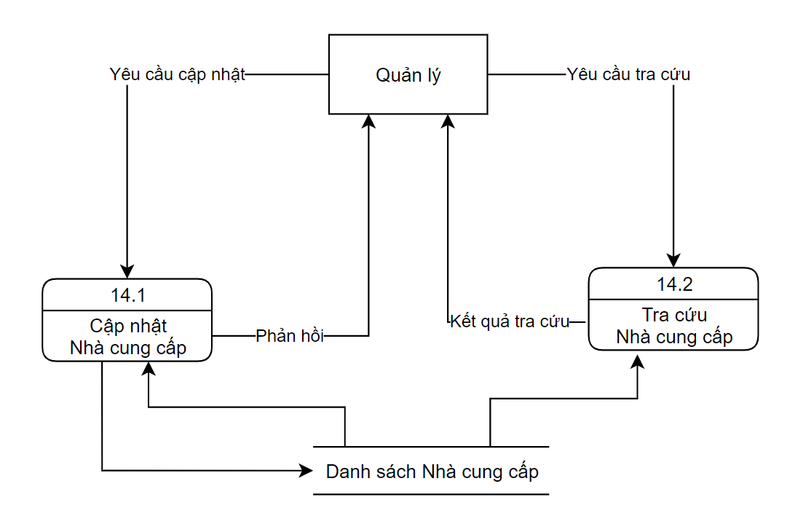

*Tổng quát chức năng*

**Chức năng *Cập nhật Nhà cung cấp***

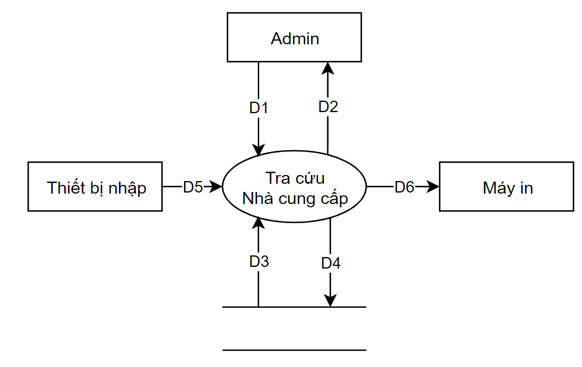

Ý nghĩa dòng dữ liệu

D1: Thông tin tài khoản: Mã nhà cung cấp, tên nhà cung cấp, địa chỉ, số điện thoại, gmail

D2: Kết quả thành công/ thất bại

D3: Danh sách Nhà cung cấp

D4: Danh sách Nhà cung cấp đã cập nhật

*Thuật toán xử lý:*

Bước 1: Kết nối cơ sở dữ liệu

Bước 2: Đọc D3 từ bộ nhớ phụ

Bước 3: Nhận D1 từ người dùng

Bước 4: Kiểm tra “Mã nhà cung cấp” có thuộc “Danh sách nhà cung cấp” không.

Bước 5:

TH1: Người dùng yêu cầu sửa Nhà cung cấp:

Nếu không thỏa điều kiện ở bước 4 thì tới bước 7

TH2: Người dùng yêu cầu thêm Nhà cung cấp:

Nếu thỏa điều kiện trên thì tới bước 7

Bước 6: Lưu D4 xuống bộ nhớ phụ

Bước 7: Xuất D2

Bước 8: Đóng kết nối cơ sở dữ liệu

Bước 9: Kết thúc

***Chức năng Cập nhật Nhà cung cấp***

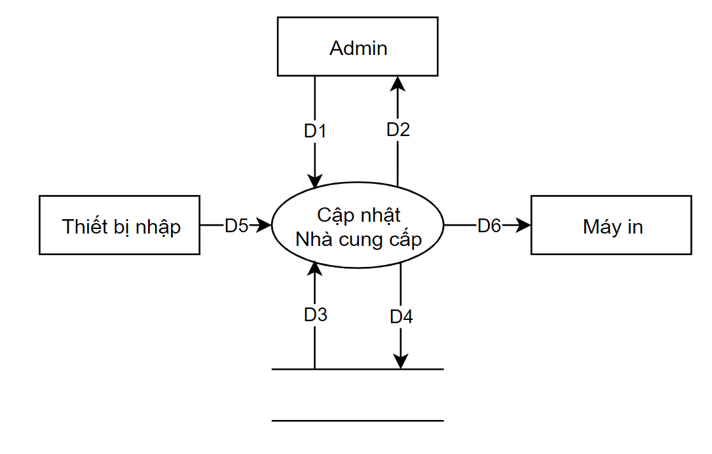

*Ý nghĩa dòng dữ liệu:*

D1: Mã nhà cung cấp/ Tên nhà cung cấp /Địa chỉ /Số điện thoại /Gmail

D2: Danh sách Nhà cung cấp tìm được

D3: Danh sách Nhà cung cấp

D4: Không có

D5: Không có

D6: Không có

*Thuật toán xử lý:*

Bước 1: Kết nối cơ sở dữ liệu

Bước 2: Đọc D3 từ bộ nhớ phụ

Bước 3: Nhận D1 từ người dùng

Bước 4: Tìm kiếm “Mã nhà cung cấp/ Tên nhà cung cấp /Địa chỉ /Số điện thoại /Gmail” trong “Danh sách Nhà cung cấp”

Bước 5: Xuất D2

Bước 6: Đóng kết nối cơ sở dữ liệu

Bước 7: Kết thúc